新桥街道中心幼儿园小四班幼儿生活状况记录表
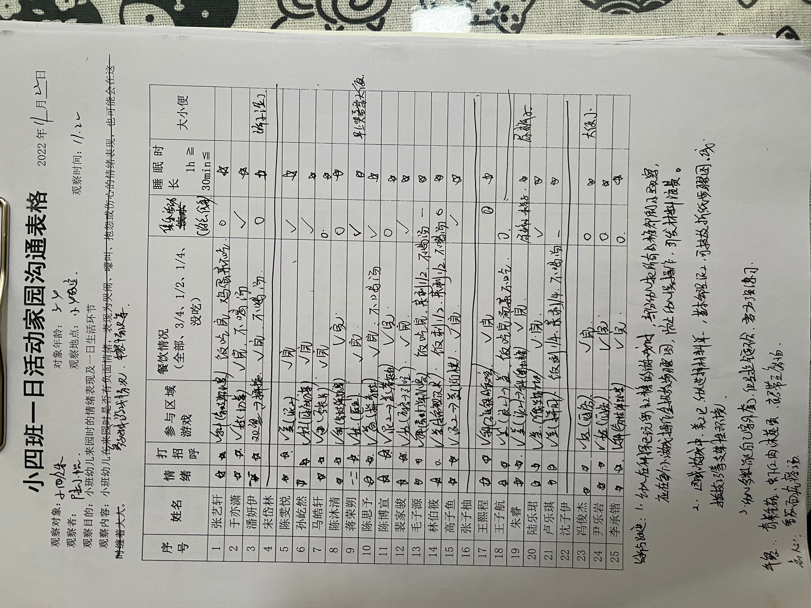
午睡情况：今天几乎所有宝宝都在12点39之前睡了，陈博宣全程未睡。
午餐情况：张艺轩、王子航菜几乎没动。
集体活动：《美术：吉他》
吉他是一种弹拨乐器，通常有六条弦。本次活动通过音乐导入，让幼儿认识吉他，并能够为吉他添画上缺少的吉他弦，从而养成良好的作画习惯，初步养成良好的作画习惯和握笔姿势。
孩子们涂色比较有耐心，能根据吉他轮廓图顺着一个方向来回涂色，冯俊杰、王熙程、尹乐岩、林伯筱、潘妍伊、马皓轩涂色的方法不太正确，颜色没有涂均匀，还需要多多练习哦。
直线孩子们平时接触得不多，在今天绘画吉他的过程中，发现一些孩子绘画直线的技能上欠缺，需要多多练习，这些孩子是：王子航、张艺轩、王熙程、尹乐岩、毛子源、陈沐清、陈博宣、马皓轩。

温馨提示：
如果有家长外市，外省返常，务必要落实社区要求（三天三检），并把返常家长的3次核酸结果发给老师！完成三天三检后，幼儿方可入园！请务必不要瞒报，否则一切后果自负。所以请返常的家长一定要第一时间告知社区和老师！
举例：若平时只有周末才有空回常看孩子的家长，想不影响孩子上学，家长周五必须到常州，周五六日连做三天核酸，若周六到常，则孩子周一不能上学。

